Камчатка. Зимняя сказка (7 дней/6 ночей)

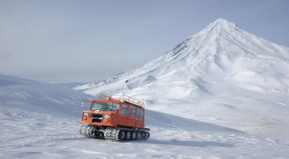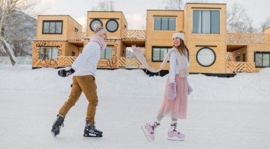
ДАТЫ ТУРА : с 01 декабря 2021 по 26 декабря 2021 КОЛИЧЕСТВО ЧЕЛОВЕК : Сборные группы, цена указана от 2 человек ПРОГРАММА ТУРА 7 дней / 6 ночей
1 день:  Прибытие в Петропавловск-Камчатский | Вылет из Хабаровска рейсом в 10.30 Прибытие в Петропавловск-Камчатский в 15.15 . Встреча в аэропорту, трансфер в гостиницу в Паратунке или Петропавловске-Камчатском. Размещение в гостинице. Свободное время. Отдых, купание в бассейне с термальной водой (при размещении в Паратунке).
2 день: Обзорная экскурсия по городу | Завтрак в отеле .  Обзорная экскурсия по Петропавловску-Камчатскому.  Историческая экскурсия по Петропавловску-Камчатскому (3 часа)  Переезд в центр г. Петропавловска-Камчатского. Экскурсия по городу: посещение Краеведческого музея, смотровой площадки, памятников.  Свободное время .  Возвращение в гостиницу, отдых.
3 день:  Экскурсия на снегоходе  (в нартах) к Авачинскому вулкану с обедом | Завтрак в отеле .  Снегоходная поездка к Авачинскому вулкану в нарте Вулкан Авачинский по праву можно назвать "домашним" вулканом, ведь расстояние от Петропавловска-Камчатского до подножия всего 26 км по прямой. Часть дороги проходит по асфальтированной трассе, оставшуюся часть пути Вы проделаете по заснеженному руслу Сухой реки в нарте за снегоходом. По дороге к подножию вулкана открываются великолепные виды на активные вулканы Корякский (высота 3456 м) и Авачинский (высота 2741 м), даже издалека эти исполины поражают своей мощью и притягивают энергией. По прибытию в лагерь у подножия вулканов, который расположен на высоте 900 м над уровнем моря, Вас ждет легкий перекус и интересная снегоходная экскурсия на Авачинский перевал, а так же возможность подняться на экструзию Верблюд (другое название - гора Двугорбая). Отсюда можно сделать красивейшие снимки парящей вершины вулкана Авачинский, грозных заснеженных склонов вулкана Корякский, манящей своим спокойствием Налычевской долины. По возвращению с экскурсии - вкусный обед в теплой столовой лагеря. Возвращение в гостиницу, отдых.
4 день:  Экскурсия в питомник ездовых собак с обедом | Завтрак в отеле  Катание на собачьих упряжках  Еще каких-то сто лет назад вся Камчатка передвигалась на собачьих упряжках. Сейчас гораздо удобнее и быстрее снегоходом, но собачьи упряжки не забыты. Ежегодно на Камчатке проводиться самая длинная в мире гонка на собачьих упряжках - "Берингия". Питомники ездовых собак на Камчатке являются и этническими центрами, где можно познакомиться с бытом и жизнью малых народов Камчатки: коряков, ительменов, эвенов.  Экскурсия в питомник ездовых собак. Трансфер в питомник ездовых собак. Ознакомительная экскурсия по питомнику, знакомство с собаками, инструктаж по управлению собачьей упряжкой. Прохождение трассы в нарте за снегоходом и управление собачьей упряжкой по очереди.  После катания этническая экскурсионная программа, фото в национальных костюмах коренных народов севера, горячий обед ( шурпа из оленины )  Возвращение в гостиницу, отдых.
5 день:  Джип тур к скалам 3 брата и Халактырский пляж к берегу Тихого океана ( перекус+чай) | Завтрак в отеле  Джип тур к скалам 3 брата и Халактырский пляж к берегу Тихого океана  Зимние джип-туры позволяют посмотреть захватывающие дух места, добравшись до них в комфорте и тепле. Даже когда снаружи -25 градусов, можно расслабиться в мягком кресле вездехода. Кроме того сам процесс езды на "монстре" с метровыми колесами уже само по себе интересное приключение! Теперь у Камчатки есть еще одна достопримечательность - джипы и вездеходы, подготовленные для дикого Камчатского бездорожья  Старая легенда рассказывает о трёх смелых братьях, местных жителях. Когда огромная волна подошла ко входу в бухту, они преградили ей путь, превратившись в каменные столбы. С тех пор охраняют братья ворота Авачинской губы и Петропавловск-Камчатский от ненастья.  Легендарные скалы "3 брата" - памятник природы и визитная карточка нашего полуострова. Со смотровой площадки можно сделать красивые фото скал на фоне Вилючинского вулана, прибрежной линии. Возвращение в гостиницу, отдых
6 день:  Свободный день | Завтрак в отеле. Свободное время . Поездка на Горячие источники в Паратуньку, для проживающих в городе ( оплачивается дополнительно ). Дополнительные экскурсии по согласованию .
7 день:  Вылет. | Завтрак в отеле.  Свободное время . Выписка из отеля . Трансфер в аэропорт .  Вылет в Хабаровск в 16.45 , прибытие в 17.40
Стоимость тура на одного человека в рублях | 72 400 рублей

В стоимость включено :
Проживание в гостинице в Петропавловске-Камчатком с завтраками ( «Начальник Чукотки» 3* , «Авача» 3* , «Арсеньев» 3* ) либо в Паратунке с завтраками ( «Лагуна» 3* ) , отель подтверждается при бронировании тура . Возможно комбинированное проживание Петропавловск-Камчатский + Паратунка . Групповые Экскурсии по программе тура с сопровождением Питание по программе Купание в бассейне с термальной водой (при проживании в гостинице в Паратунке)
Авиабилеты Хабаровск- Петропавловск-Камчатский –Хабаровск авиакомпания Аэрофлот без багажа
В стоимость не включено:
Ужины в гостинице Другие услуги, не указанные в программе
Список необходимых вещей:
Тёплое термобельё, тёплые влаго- и ветрозащитные брюки, влаго- и ветронепроницаемая куртка, свитер или флисовая кофта, перчатки, руковицы, шарф, шапка, солнечные очки (горнолыжная маска для экскурсий на снегоходах), солнцезащитный крем, гигиеническая помада, купальные принадлежности, остальные вещи на усмотрение туриста.

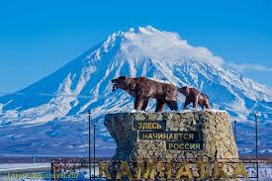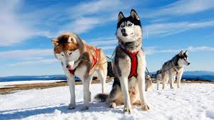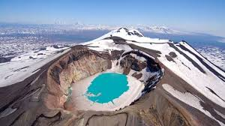

ПРИ ОПЛАТЕ КАРТОЙ МИР ДО 31.07.2021 ПОЛУЧЕНИЕ КЕШ БЕК НА КАРТУ 20%

Подробности участия в программе КЕШБЭК по ссылке
http://www.akfa-tour.ru/kak-polischit-vozvrat-za-tur/

